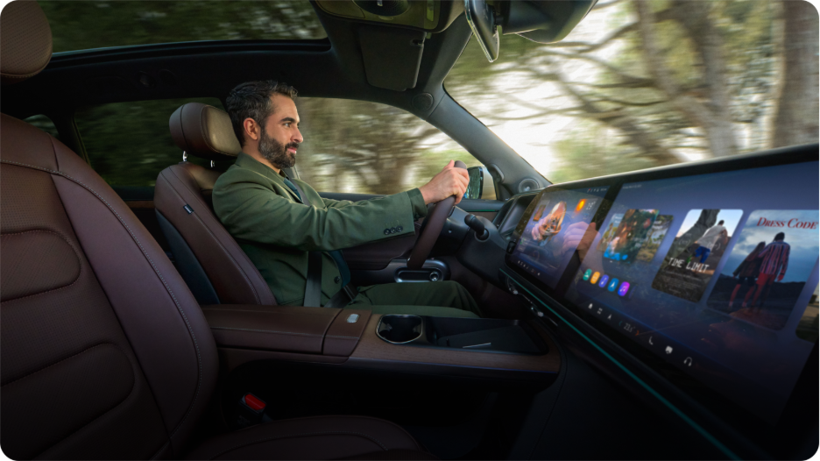
Sennheiser et smart améliorent l’expérience audio immersive avec la prise en charge de Dolby Atmos pour la smart #5 en Europe

Cette mise à jour marque la première fois en Europe qu’un système audio embarqué Sennheiser intégrera la technologie Dolby Atmos, établissant une nouvelle référence pour le divertissement à bord des véhicules.

STUTTGART, Allemagne – Le 11 mars 2026 – Sennheiser et smart Europe ont annoncé le déploiement d’une mise à jour très attendue, envoyée à distance (OTA), permettant la lecture audio immersive Dolby Atmos® via Amazon Music sur le Sennheiser Signature Sound System de la smart #5. Il s’agit de la première fois en Europe qu’un système audio embarqué Sennheiser sera doté de la technologie Dolby Atmos, établissant ainsi une nouvelle référence pour le divertissement en voiture.

Grâce à cette mise à jour, les clients des smart #5 Premium et smart #5 BRABUS en Europe peuvent désormais écouter des morceaux en Dolby Atmos de leurs artistes préférés directement via l’application Amazon Music¹ intégrée au système d’info divertissement, sans connexion à un smartphone. En sélectionnant simplement du contenu Dolby Atmos dans Amazon Music¹, conducteurs et passagers peuvent s’immerger dans l’expérience d’écoute multidimensionnelle Sennheiser à 20 haut-parleurs, qui les place au cœur de la musique.
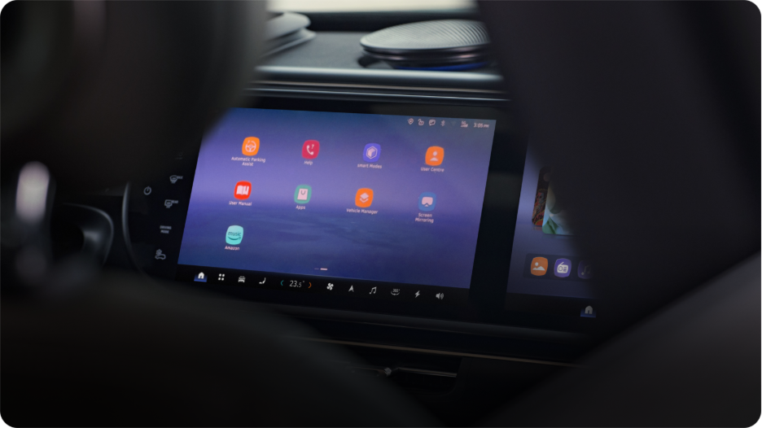
La lecture audio immersive Dolby Atmos est désormais disponible via Amazon Music sur le Sennheiser Signature Sound System de la smart #5.

Lors du développement, les ingénieurs responsables du réglage acoustique chez Sennheiser se sont appuyés sur leur studio immersif de Zurich comme environnement de référence, afin de garantir que le système embarqué reproduise la musique en Dolby Atmos exactement comme l’ont voulu ses créateurs. Cette référence de qualité studio a permis à l’équipe Sennheiser de transposer la précision et l’impact émotionnel de l’audio immersif dans l’habitacle du smart #5 100 % électrique.

Le Sennheiser Signature Sound System, disponible dans les versions Premium et BRABUS de la smart #5, a été conçu dès le départ pour prendre en charge des expériences évolutives. Son architecture flexible est capable de recevoir et d’intégrer des mises à jour OTA régulières et gratuites pour les clients. Cette capacité garantit que le système continue d’évoluer, offrant des innovations audio améliorées bien après l’achat. Désormais associé à Dolby Atmos, le système ouvre un nouveau niveau de profondeur, de clarté et de précision spatiale pour les amateurs de musique en déplacement.

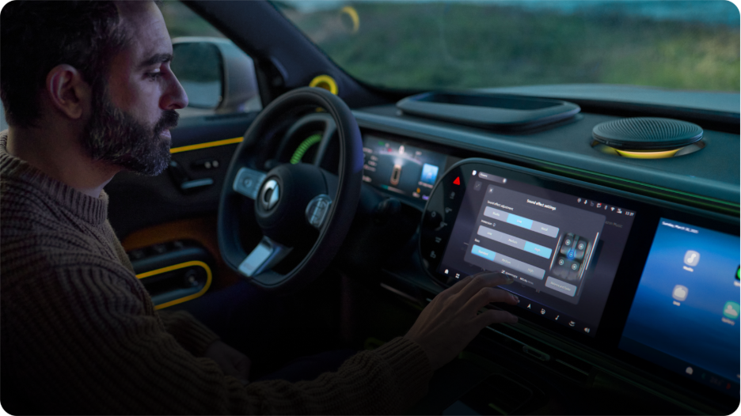
En sélectionnant du contenu Dolby Atmos dans Amazon Music, l’expérience d’écoute multidimensionnelle Sennheiser à 20 haut-parleurs place les passagers au cœur de la musique.

« L’intégration de Dolby Atmos via Amazon Music dans la smart #5 illustre ce qu’il est possible de réaliser lorsque les leaders de l’automobile, de l’audio et de la technologie collaborent autour d’une vision commune du son immersif », a déclaré Dr Veronique Larcher, Directrice générale de Sennheiser Mobility.
La mise à jour OTA complète et gratuite pour la smart #5 est disponible pour les clients sur les marchés européens depuis le début du mois de mars. Son déploiement s’effectuera progressivement sur l’ensemble des marchés européens.

Avertissement
¹Les clients doivent disposer d’un abonnement Amazon Music Unlimited pour écouter des titres en Dolby Atmos.

Amazon, Amazon Music et toutes les marques associées sont des marques commerciales de Amazon.com, Inc. ou de ses sociétés affiliées.

###
Toute information concernant Sennheiser Mobility est disponible à l’adresse suivante : https://www.sennheiser.com/fr-fr/mobilite

À propos de la marque Sennheiser – Façonner le futur de l’audio depuis plus de 80 ans
Nous vivons et respirons l'audio. Nous sommes animés par la passion de créer des solutions audio qui font la différence. Cette passion nous a menés des plus grandes scènes mondiales aux salons d'écoute les plus intimistes, faisant de Sennheiser le nom de l'audio qui ne se contente pas de sonner bien : il sonne juste. Depuis 1945, notre mission est de façonner le futur de l'audio et d'offrir des expériences sonores exceptionnelles à nos clients.
Tandis que les solutions audio professionnelles — telles que les microphones, les solutions pour la conférence, les technologies de streaming et les systèmes de monitoring — relèvent de l’activité de Sennheiser electronic SE & Co. KG, les produits destinés au grand public, comme les casques, les barres de son et les solutions auditives, sont exploités par Sonova Holding AG sous licence Sennheiser.

www.sennheiser.com
www.sennheiser-hearing.com

Contacts presse :

Sennheiser  Valentine Vialis  Local Coordinator France  Tel : 06 84 98 19 22  Valentine.vialis@sennheiser.com | Marie Antoinette  Julien Vermessen  Tel : 01 55 04 86 42  Julien.v@marie-antoinette.fr

